14.12.2020

Решение задач по теме: «Механическое движение»
Повторить параграф 6 – 13, решить домашнюю контрольную работу.
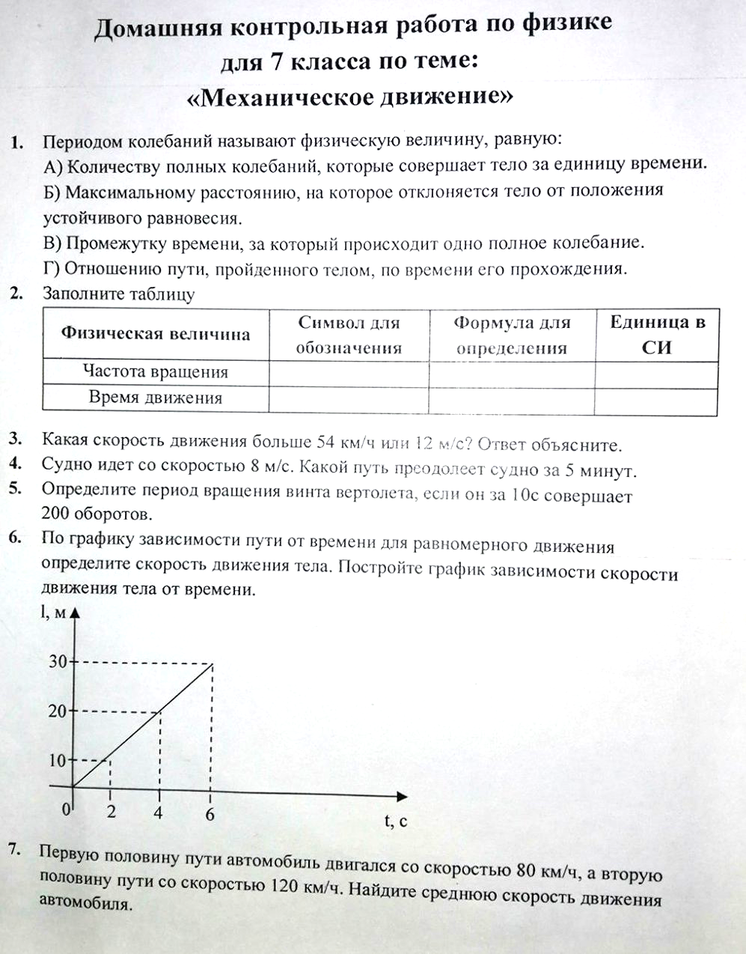
18.12.2020

Контрольная работа по теме: «Механическое движение»
Повторить параграфы 6 – 13.

